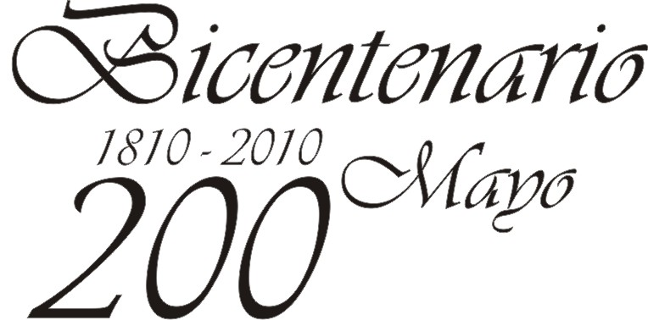

Tandil, Mayo 2010
Sr.

Por la presente tenemos el agrado de invitar a Ud. al encuentro Internacional Argentina y América Latina. Reflexiones en el Bicentenario organizado por el Departamento de Historia, el Instituto de Estudios Histórico Sociales (IEHS), el Departamento de Relaciones Internacionales y el Grupo de investigación Mercosur y Relaciones Internacionales, a realizarse durante los días 17,18 y 19 de Mayo en la ciudad de Tandil en el Auditórium del Centro Cultural de la Universidad (Irigoyen 662).
La celebración de la Revolución de Mayo de 1810 y de los bicentenarios de la Independencia de las Repúblicas Latinoamericanas representa un acontecimiento de especial significado y trascendencia para nuestro país y América Latina.
Se trata de un acontecimiento con un alto contenido simbólico, en el que están presentes múltiples cuestiones de naturaleza política, económica, social y cultural que afectan a cuestiones clave de los países latinoamericanos.
Los Bicentenarios ofrecen una importante oportunidad a nuestro país para confrontar sus raíces históricas, su problemática del presente y sus retos de futuro.
El objetivo de la reunión de historiadores, analistas en relaciones internacionales, politólogos, economistas y otros especialistas en ciencias sociales es explorar el significado y alcance de la independencia y la construcción nacional de nuestro país y de los países latinoamericanos durante estos 200 años, elaborar diagnósticos del presente y discutir iniciativas que den respuestas a los retos y desafíos de ese proceso de construcción nacional y unidad regional que se inicia con la independencia.
Esperamos contar con su distinguida presencia.
Saludan muy cordialmente.


Dr. Raúl Bernal-Meza
Vicepresidente de la
Comisión Organizadora

Encuentro Internacional Argentina y América Latina.
Reflexiones en el Bicentenario

PROGRAMA

Lunes 17 de mayo:

9,30 hs: Inscripción y acreditación

10,30 hs.: Apertura

Presidente del Evento: Dr. Eduardo Miguez (UNICEN)
Decana de la Facultad de Ciencias Humanas: Prof. Alicia Spinello
Rector de la Universidad Nacional del Centro: Cr. Roberto Tassara

11 hs: Conferencias inaugurales

Ex Embajador de la República de Chile: Dr. Luis Maira: Dos siglos de integración y cooperación en América Latina: logros y fracasos.
Vicecanciller de la República Argentina Embajador Victorio Taccetti: El Bicentenario y la política exterior argentina.
Moderador. Dr. Raúl Bernal Meza (UNICEN)

16 hs: Panel Revolución de Mayo

Dr. Klaus Gallo (UTDT)
Dra. Noemí Goldman (Instituto Ravignani de la UBA)
Dr. Gabriel Di Meglio (Instituto Ravignani de la UBA)
Dr. Alejandro Eujanian (UNR)
Moderadora: Dra. Melina Yanquilevich (UNICEN)

18 hs: Panel Argentina y América Latina en el Bicentenario (I)

Mag. Rubén Cortina (UNTREF/FECyS): El Bicentenario y el mundo del trabajo.
Mag: Silvia Quintanar (UNICEN): Las estrategias de integración energética latinoamericana de Brasil y Venezuela. Pugnas y convergencias. Desafíos.
Lic. Julio Sevares (UNICEN): De la especialización primaria a la industrialización deficitaria.
Moderador: Mag. José María Araya (UNICEN)

Martes 18 de Mayo

10 hs: Panel Argentina y América Latina en el Bicentenario (II)

Dr. Rodolfo López (UNICEN): Evolución y perspectivas de la seguridad en América Latina.
Dr. Gustavo Masera (UNICEN): El Estado logístico: el nuevo modelo de inserción internacional de Brasil.
Dr. Amado Cervo (Universidad de Brasilia): Brasil: 200 años de historia
Dr. Raúl Bernal Meza (UNICEN): Argentina y Chile: Inserción internacional y política exterior. Análisis comparativo entre 1810 y el Bicentenario.
Moderadora: Mag. Ana Taborga (UNICEN)

15 hs: Argentina y América Latina en el Bicentenario (III)

Mag. Oscar Mastropierro (UNICEN): Una visión de Malvinas al Bicentenario.
Dr. Steen Fryba Christensen (Universidad de Aalborg, Dinamarca): Argentina/Brasil y la Unión Europea. La relación transatlántica occidental al Bicentenario.
Dr. Eduardo Grüner (UBA): El impacto de la revolución haitiana en la independencia hispanoamericana.
Dr. Aldo Ferrer (Prof. Emérito de la UBA): La Argentina en el Mundo: 1810-1910, 2010.
Moderadora: Dra. Sandra Colombo (UNICEN)

17 hs.: Panel: Interpretaciones de Mayo desde el Centenario (I)

Dr Darío Roldán (UTDT)
Dra. Olga Echeverría (UNICEN)
Dr. Ricardo Passolini (UNICEN)
Moderador: Dr. Daniel Dicósimo (UNICEN)

Miércoles 18 de Mayo

10 hs.: Panel: Interpretaciones de Mayo desde el Centenario (II)

Dra. Estela Spinelli (UNICEN/UNMdP)
Dr. Julio Melón (UNICEN)
Dra. Lucía Lionetti (UNICEN)
Moderador: Dr. Hernán Otero (UNICEN)

16 hs: Panel: Balance y visiones de largo plazo sobre el Bicentenario

Dr. Hernán Otero (UNICEN): La población en el Siglo XX
Dr. Raúl Bernal Meza (UNICEN): El regionalismo latinoamericano al Bicentenario
Dr. Luis Alberto Romero (UBA UNSAM)
Dr. Roberto Russell (UTDT): La Argentina del Segundo Centenario. Ficciones y realidades de la política exterior.
Dr. Eduardo Miguez (UNICEN/UNMdP)
Moderadora: Mag. Silvia Quintanar (UINCEN)

Palabras de clausura:

